Профессия: 23.01.03 « Мастер по ремонту автомобилей »
Курс 2 Группа МР 189
ПМ-01. МДК 01.01
Ф.И.О. преподавателя НАБИЕВ К.А.

Дата занятия 26.03.2020г.

Тема: «Устройство системы охлаждения двигателя.Охлаждающие жидкости.»
Цели:
- Ознакомить обучающихся с общим устройством системы охлаждения;
- Воспитывать у обучающихся уважения к труду, высокие нравственные качества.
Учебные вопросы:
1.Требования к охлаждающим жидкостям?
2. Назначение и устройство приборов системы охлаждения.
1. Общее устройство и работа жидкостной системы охлаждения Система охлаждения предназначена для поддержания оптимальной температуры двигателя. На современных автомобилях система охлаждения, помимо основной функции, выполняет ряд других функций, в том числе: • нагрев воздуха в системе отопления, вентиляции и кондиционирования; • охлаждение масла в системе смазки; • охлаждение отработавших газов в системе рециркуляции отработавших газов; • охлаждение воздуха в системе турбонаддува; • охлаждение рабочей жидкости в автоматической коробке передач.
В зависимости от способа охлаждения различают следующие виды систем охлаждения: жидкостная (закрытого типа), воздушная (открытого типа) и комбинированная.
- Внимание
Система охлаждения двигателя выполняет одну из самых важных функций в ДВС, поэтому выход из строя всей системы или какого-либо элемента может привести к перегреву и выходу из строя двигателя.
- Назначение охлаждающих жидкостей — воспринимать и отводить тепловой поток от тех зон и деталей двигателя, перегрев которых вызывает нарушение нормальной работы или разрушение. Процесс отвода теплоты от двигателя и передача его в окружающую среду зависят от теплоемкости и теплопроводности жидкости: чем выше показатели, тем лучше охлаждается двигатель. С увеличением теплоемкости увеличивается количество теплоты, которую жидкость способна воспринять при заданном повышении температуры, а с увеличением ее теплопроводности теплота отводится быстрее. С увеличением теплоемкости можно уменьшить количество жидкости, циркулирующей в системе, а с увеличением теплопроводности — уменьшить скорость ее циркуляции и получить более равномерную ее температуру. В жидкостных системах охлаждения применяют два типа охлаждающих жидкостей — воду и низкозамерзающие жидкости (антифризы). При повышении температуры в системе охлаждения улучшается теплопередача, что позволяет повысить эффективность охлаждения двигателя. Кроме того, с повышением температуры стенок цилиндров уменьшаются потери тепло-ты в охлаждающую среду.
Охлаждающие жидкости. Должны обладать возможно большей теплоемкостью и теплопроводностью; оптимальной вязкостью (1 мм2/с); температурой замерзания не выше —60°С; температурой кипения не ниже 120°С; высокой физической стабильностью. экологичностью Охлаждающие жидкости не должны разрушать металлы, из которых изготовлены блок и головка цилиндров, радиатор, отопитель кабины, предпусковой подогреватель, резиновые шланги, и другие материалы, с которыми она соприкасается; не должны образовывать накипь и другие отложения на внутренних поверхностях системы; должны быть нетоксичными и пожаробезопасными. Стоимость их изготовления и сырья должна быть минимальной. Требования к охлаждающим жидкостям
Охлаждающая жидкость должна обладать оптимальной вязкостью (кинематическая вязкость жидкости должна быть близка к вязкости воды, т. е. 0,9…1,1 мм2/с при 20°С.). При слишком высокой вязкости жидкости ее циркуляция в системе затруднена, и затраты мощности на привод насоса велики. При очень малой вязкости устранить подтекание и потери жидкости через уплотнения насоса на стыках патрубков и шлангов значительно труднее. Этиленгликоль — сильный пищевой яд. Попадание его даже в небольших количествах в организм вызывает сильные отравления. Смертельная доза этиленгликоля составляет всего 20…30 г. В настоящее время в России и за рубежом выпускаются безопасные с экологической точки зрения тосолы и охла-ждающие жидкости на базе неядовитого пропиленгликоля. Отечественной жидкостью такого типа является охлаждающая жидкость «Север» с температурой застывания -40°С.
Основные показатели отечественных жидкостей для системы охлаждения Наибольшее распространение в России получили тосолы и низкозамерзающие жидкости (ОЖ) типа «Лена».
Эти тосолы и жидкости представляют собой водные растворы антифризов Тосол-АМ и ОЖ-К - концентрированного этиленгликоля, содержащего противокоррозионные и антипенные присадки. Этиленгликоль (двухатомный спирт) - органическая бесцветная жидкость, химическая формула СН2-ОН-СН2-ОН..., хорошо перемешивается с водой, ядовита, огнеопасна. Для получения Тосола-А40, ОЖ-40, ОЖ-65 и Тосола-А65 в антифриз добавляется соответственно 44% и 35…36% дистиллированной или кипяченой воды. Антифриз имеет больший коэффициент теплового расширения, чем вода. Поэтому, если система не имеет расширительного бачка, то количество заливаемого антифриза должно быть примерно на 6—8 % меньше нормы для воды. Если до применения антифриза систему охлаждения длительное время заправляли водой, и на ее стенках накопилась накипь, то перед заправкой антифризом необходимо полностью удалить накипь. Если этого не сделать, накипь вступит в реакцию с динатрийфосфатоми тем самым резко увеличит коррозионную агрессивность антифриза. За рубежом выпускается также целый ряд всесезонных жидкостей для систем охлаждения автомобильных двигателей на основе этиленгликоля.
Зарубежные всесезонные жидкости для систем охлаждения ав-томобильных двигателей Среди зарубежных экологически безопасных охлаждающих жидкостей можно отметить антифриз, выпускаемый фирмой «Neste». Этот антифриз подвергается быстрому экологическому разложению.
В высокогорных условиях (при низких значениях атмоферногодавления) и при напряженных тепловых режимах форсированных двигателей находят применение охлаждающие жидкости с высокими температурами кипения, представляющие собой смеси высокомолекулярных спиртов и эфиров с температурой кипения 140…145°С Охлаждающие жидкости для высокогорных условий
Проблему экологической безопасности решает также применение в системах охлаждения двигателей низкозамерзающих спирто-водо-глицериновых смесей следующего со-става:

УСТРОЙСТВО С\О:
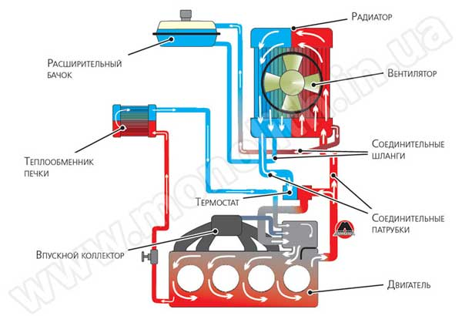
Рисунок 1 Принципиальная схема системы охлаждения двигателя.
Необходимость в системе охлаждения вызвана тем, что детали двигателя, соприкасающиеся с раскаленными газами, при работе сильно нагреваются. Если не охлаждать внутренние детали двигателя, то вследствие перегрева может произойти выгорание слоя смазки между деталями и заедание движущихся деталей вследствие чрезмерного их расширения.
Системы охлаждения практически всех современных автомобилей не отличаются друг от друга. Принципиальная, обобщенная схема работы системы охлаждения приведена на рисунке 1, где красным цветом отмечена жидкость нагретая от деталей двигателя и синим – охлажденная в радиаторе системы.
В систему охлаждения с принудительной циркуляцией жидкости входят: водяные рубашки соответственно головки и блока цилиндров, радиатор, нижний и верхний соединительные патрубки со шлангами и жидкостной насос с распределительной трубой, вентилятор, привод вентилятора, термостат и элементы отопления салона.
При работе двигателя, приводимый от него в действие водяной насос (он же —помпа) создает круговую циркуляцию воды через водяную рубашку, патрубки и радиатор. По водораспределительной трубе вода в первую очередь направляется к наиболее нагреваемым местам блока. Проходя по водяной рубашке блока и головки, вода омывает стенки цилиндров и камер сгорания, охлаждая двигатель. Нагретая вода по верхнему патрубку поступает в радиатор, где, разветвляясь по трубкам на тонкие струйки, охлаждается воздухом, который просачивается мимо трубок под действием тяги, создаваемой вращающимися лопастями вентилятора. Охлажденная вода вновь поступает в водяную рубашку двигателя.
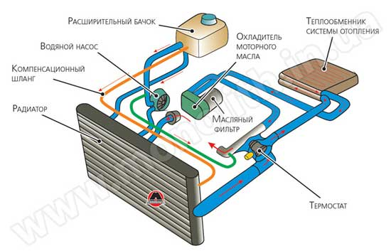
Рисунок 2 Схема системы охлаждения.
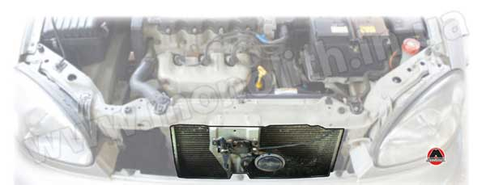
Рисунок 3 Радиатор.
Представляет собой набор тонких трубок, на которые нанизаны тонкие пластины для увеличения площади поверхности, предназначенной для отвода тепла. Вся работа радиатора заключается в том, чтобы охлаждать жидкость, которая циркулирует в его трубках.
На рисунке 4. приведен пример участка радиатора с различными вариантами исполнения.
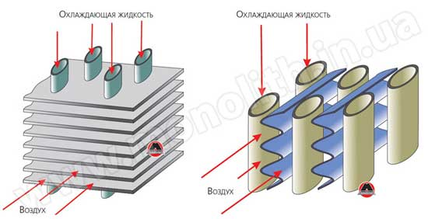
Рисунок 4 Варианты исполнения радиатора системы охлаждения.
На верхней и нижней частях(или по бокам) радиатора могут быть бачки, к которым подсоединены верхний и нижний патрубки системы охлаждения соответственно. Если есть бачки, то в верхнем, обычно расположена горловина для заливания охлаждающей жидкости., у многих автомобилей горловина располагается прямо на расширительном бачке.
Для лучшего охлаждения жидкости трубки делают плоскими и располагают рядами в шахматном порядке. Поперек трубок установлены в большом количестве тонкие латунные пластины, называемые охлаждающими ребрами, которые увеличивают поверхность охлаждения сердцевины и способствуют более интенсивной отдаче тепла от воды воздуху, проходящему через сердцевину.
В системе охлаждения закрытого типа горловину радиатора (или расш.бачка) плотно закрывают специальной пробкой с двойным паровоздушным клапаном (смотрите рисунок 5). Воздушный клапан пробки нагружен слабой пружиной и пропускает внутрь радиатора атмосферный воздух, устраняя возможность возникновения в бачке радиатора разрежения, появляющегося при конденсации паров воды. Паровой клапан нагружен более сильной пружиной и открывается для выпуска пара только тогда, когда давление в радиаторе превышает атмосферное и доходит до 1,28—1,38 кг/см2.
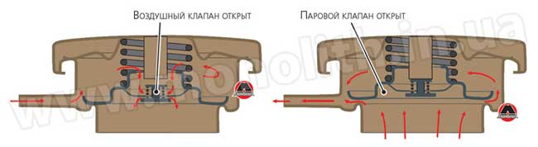
Рисунок 5. Пробка горловина.

жидкостНОЙ НАСОС (он же помпа) заставляет охлаждающую жидкость циркулировать по системе. Тип насоса – центробежный. Вращается насос при помощи приводного ремня, установленного на шкив коленчатого вала.
Насос представляет собой довольно простую конструкцию: вал, на одном конце которого установлена крыльчатка (показана на рисунке 4.36), а на втором – шкив для приводного ремня. Вал опирается на подшипник, установленный в крышке помпы. Зачастую корпусом для насоса служит полость или прилив в блоке цилиндров. Вода по подводящему патрубку поступает внутрь корпуса и подводится к центру вращающейся крыльчатки. При этом вода увлекается крыльчаткой, приобретает вращательное движение, под действием центробежной силы отбрасывается к стенкам корпуса и через выходной канал под напором поступает в водяную рубашку двигателя.
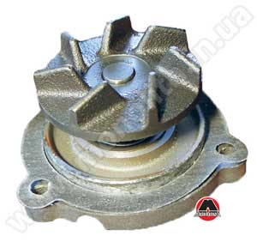
Рисунок 6. Водяной насос.

ВЕНТИЛЯТОР
В былые времена вентилятор устанавливался на одной оси с валом водяного насоса, жестко крепился к приводному шкиву и гнал воздух для дополнительного охлаждения радиатора постоянно, пока работал двигатель, так как привод был от коленчатого вала. Летом это, может, и хорошо, а вот зимой, когда температуры окружающего воздуха и так достаточно для охлаждения, дополнительное охлаждение не на пользу. Так же при движении на автомобиле летом, когда часто приходится стоять в пробках, а двигателю работать на низких оборотах, охлаждение будет недостаточное ввиду отсутствия нормального потока воздуха от вентилятора.
Примечание
Здесь стоит отметить важность определенного (довольно узкого) диапазона рабочей температуры двигателя вне зависимости от времени года или нагрузки при работе. Как вывод: перегрев плохо, но и переохлаждение далеко не на пользу.
Но прогресс не стоял и не стоит на месте, потому, поняв, что в постоянно «включенном» вентиляторе пользы ни зимой, ни летом нет, решили установить вентилятор с электромотором, который включается по команде датчика температуры. Удобно – автомобиль быстро прогревается, а при достижении определенной температуры, начинает работать электровентилятор. В современных автомобилях у электровентилятора еще и два режима работы: быстрый и медленный. Управляет этим электроника. Типовая схема управления вентилятором с электрическим приводом включает: датчик температуры охлаждающей жидкости; электронный блок управления двигателем; реле включения вентилятора и электродвигатель в качестве исполнительного устройства.
Но есть и еще один способ заставить без электроники работать вентилятор в заданных режимах работы – установить вязкостную муфту. . Блокировка муфты от частичной до полной производится с увеличением температуры силиконовой жидкости, заполняющей муфту Эта муфта приводится во вращения ремнем от шкива коленчатого вала. Вентилятор «сидит» на оси и при отсутствии надобности в нем не вращается. Как только возникает необходимость в охлаждении, муфта срабатывает и вентилятор начинает вращаться, как бы соединяясь через приводной ремень с коленчатым валом. На автомобилях КАМАЗ применяется гидромуфта привода вентилятора. Гидравлическая муфта в отличие от вязкостной муфты блокируется за счет изменения количества масла в муфте.

Термостат — это клапан, установленный в корпус, который открывается при прогреве охлаждающей жидкости до нормальной рабочей температуры. Пример устройства и работы термостата приведен на рисунке 7. Система охлаждения двигателя устроена так, что имеет два круга обращения – малый и большой. Когда клапан термостата закрыт, охлаждающая жидкость при помощи водяного насоса циркулирует только в пределах головки и блока цилиндров, таким образом она быстро прогревается (малый круг). По мере прогрева охлаждающей жидкости, в частности, и двигателя в целом, начинает открываться клапан термостата, пуская охлаждающую жидкость циркулировать через радиатор – большой круг.
Примечание
При чрезмерном перегреве охлаждающей жидкости мощность двигателя и его экономичность снижаются. Если же охлаждающая жидкость, а следовательно, и двигатель, не прогреваются, то увеличивается конденсация топлива, вызывающая смывание смазки со стенок цилиндров и разжижение ее в картере, а также возрастают тепловые потери, что ведет к снижению мощности двигателя и увеличению расхода топлива.
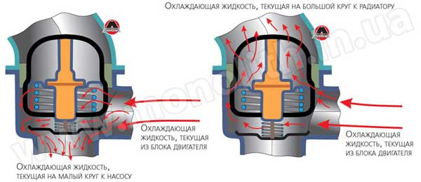
Рисунок 7. Работа термостата.

В системе охлаждения может устанавливаться два насоса охлаждающей жидкости – основной и дополнительный. В зависимости от конструкции двигателя дополнительный насос выполняет одну из функций: • дополнительное охлаждение двигателя (эксплуатация в странах с жарким климатом); • обеспечение работы автономного отопителя, включенного в систему охлаждения двигателя; • охлаждение отработавших газов в системе рециркуляции отработавших газов; • охлаждение турбонагнетателя на двигателях с турбонаддувом; • прокачка охлаждающей жидкости после выключения двигателя (для предотвращения перегрева двигателя после остановки). Дополнительный насос охлаждающей жидкости имеет, как правило, электрический привод. Насос включен в систему управления двигателем и при необходимости включается (выключается) по сигналу электронного блока
ТЕСТ «Система охлаждения двигателя»
1. Система охлаждения предназначена для…
а) поддержания оптимальной температуры двигателя
б) отвода тепла от двигателя
в) регуляции температурных режимов двигателя
г) охлаждения двигателя
2. Чем опасен перегрев двигателя?
а) снижение срока службы
б) уменьшение мощности
в) снижение топливной экономичности
3. Что из перечисленного не входит в жидкостную систему охлаждения?
а) патрубки
б) вентилятор
в) рёбра охлаждения
г) термостат
4. Какое устройство системы охлаждения обеспечивает циркуляцию охлаждающей жидкости в двигателе?
а) радиатор
б) вентилятор
в) помпа
г) термостат
5. Какая система охлаждения имеет больше узлов и деталей?
а) воздушная
б) жидкостная
в) примерно одинаковое
6. Для чего на пробке радиатора или расширительного бачка устанавливается паровоздушный клапан?
а) для предохранения водителя от ожогов при закипании жидкости в системе охлаждения
б) для выпуска пара при кипении жидкости и впуска воздуха в систему при ее охлаждении
в) для автоматического поддержания заданного уровня жидкости в системе охлаждения
7. Как называется прибор системы охлаждения для отвода теплоты окружающей среде?
а) рубашка охлаждения
б) вентилятор
в) центробежный насос
г) радиатор
8. Расширительный бачок служит для:
а) поддержания избыточного давления в системе
б) приёма охлаждающей жидкости при её расширении
в) контроля уровня охлаждающей жидкости
г) увеличения производительности водяного насоса
9. Термостат в системе охлаждения выполняет роль:
а) насоса
б) преобразователя
в) клапана
г) фильтра
10. Какого типа насос применяют для принудительной циркуляции жидкости в системе охлаждения?
а) центробежный
б) плунжерный
в) шестеренчатый
г) диафрагменный
11. Что произойдёт, если клапан термостата застрянет в открытом положении?
а) двигатель будет перегреваться
б) двигатель будет переохлаждаться
в) двигатель будет детонировать
г) двигатель будет работать в штатном режиме

12. Тосол и прочие антифризы являются:
а) подогревающими жидкостями
б) растворяющими жидкостями
в) консервирующими жидкостями
г) незамерзающими жидкостями
13. В водяных насосах, где имеется ручная регулировка натяжения ремня она производится:
а) перемещением корпуса насоса по дуговой прорези
б) изменением сечения ручья
в) поворотом корпуса насоса в гнезде блока цилиндров
г) удалением регулировочных шайб
14. Смазка подшипникового узла водяного насоса осуществляется следующим способом:
а) закладывается на заводе-изготовителе
б) закладывается при ТР в ходе сборке
в) через пресс-масленку
г) через канал системы смазки
15. Уровень охлаждающей жидкости в расширительном бачке ниже нормы, а ее плотность равна норме, что указывает:
а) на выкипание жидкости
б) на внешнюю не герметичность
в) на внешнюю или внутреннюю не герметичность
г) на внешнюю не герметичность
Пришлите ответов:
Вопрос | 1 | 2 | 3 | 4 | 5 | 6 | 7 | 8
Ответ
Вопрос | 9 | 10 | 11 | 12 | 13 | 14 | 15
ответ

Критерии оценок тестирования:
Оценка «отлично» 14-15 правильных ответов или 90-100% ;
Оценка «хорошо» 11-13 правильных ответов или 70-89% из 15 ;
Оценка «удовлетворительно» 8-10 правильных ответов или 50-69% из 15 ;

НЕ ЗАБЫВАЙТЕ ПОДПИСЫВАТЬ СВОИ РАБОТЫ – ФАМИЛИЯ, ИМЯ И ГРУППА!
Ответы на тест и на вопросы присылать на почту nabiev.karim.26@mail.ru

